# Diario di lavoro

|  |  |
| --- | --- |
| Luogo | SAM Trevano |
| Data | 06.02.2018 |

|  |
| --- |
| Lavori svolti / Informazioni |
| Oggi l’interfaccia dedicata alla registrazione è stata completata (vedi pagina 2).  In seguito, ho integrato nel mio progetto presente su Visual Studio 2017, il Light Toolkit apposito per MVVM. Questo pacchetto di classi serve per integrare nel progetto alcune funzionalità come il cambio da un’interfaccia ad un'altra:  Infine, ho iniziato ad implementare la schermata dell’accesso, bloccandomi al punto di estrapolare i dati dalla tabelle degli allievi. |

|  |
| --- |
| Problemi riscontrati e soluzioni adottate |
| Non è stato riscontrato nessun problema. |

|  |
| --- |
| Punto della situazione rispetto alla pianificazione |
| Sono a buon punto rispetto alla pianificazione. |

|  |
| --- |
| Programma di massima per la prossima giornata di lavoro |
| Continuare con la realizzazione delle interfacce e trovare il modo più comodo per interagire con il DB. |

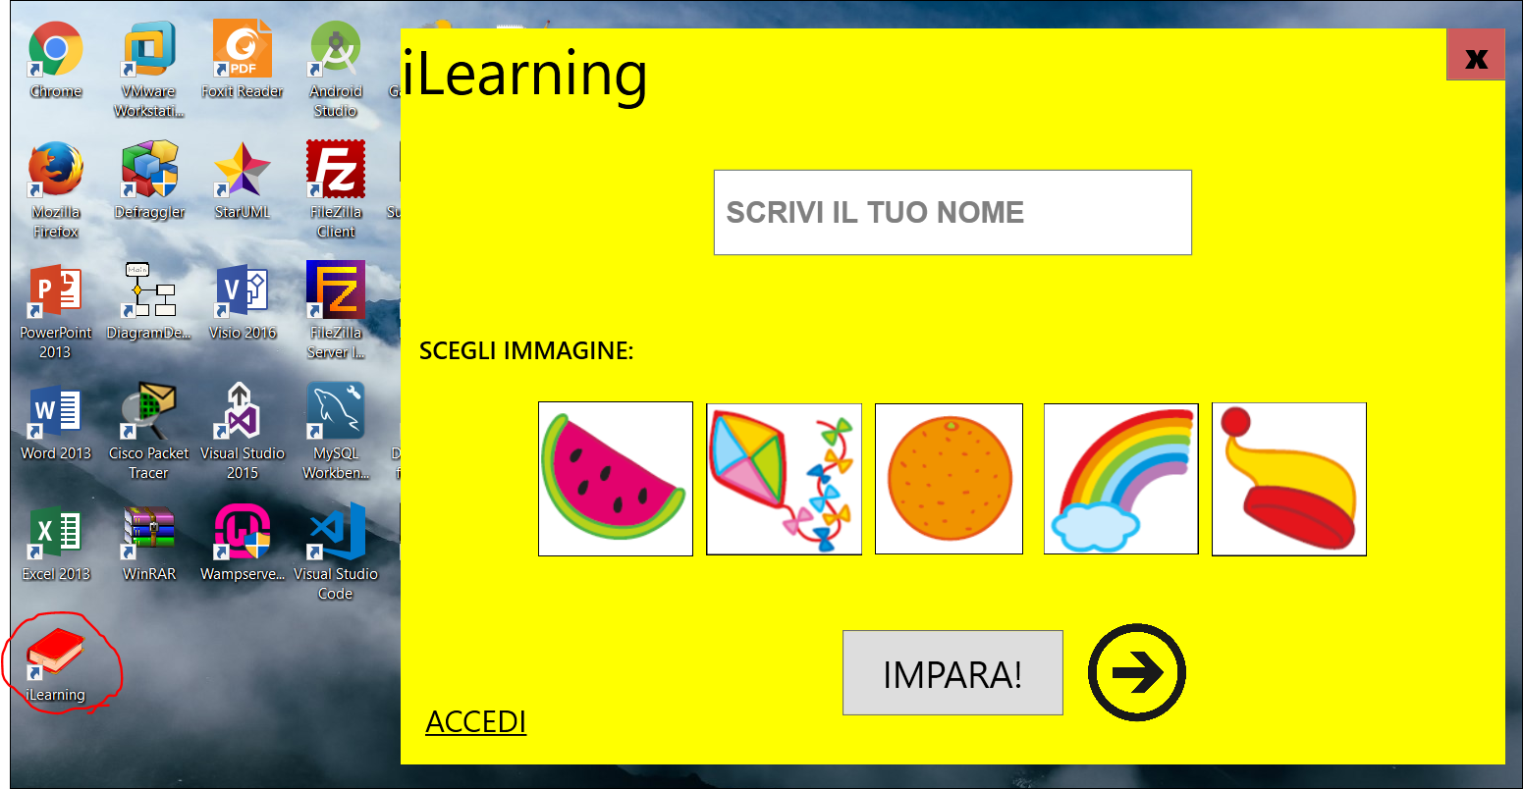

Questa è la schermata iniziale conclusa, dove è presente il titolo dell’applicazione, un bottone per chiuderla, un campo di testo per il nome e i contrassegni disponibili per la scelta. Nella parte bassa sono presenti un bottone (centrale) per inviare l’iscrizione ed accedere agli esercizi dell’app oppure un link (‘ACCEDI’) che dovrebbe fungere da collegamento alla schermata di ‘Login’. L’icona del libro cerchiata in rosso è l’icona del collegamento al file.exe per avviare l’app, alla fine del progetto verrà consegnata la cartella ed un collegamento per utilizzare comodamente il prodotto.

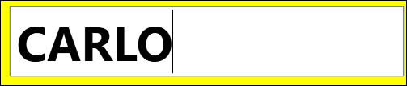

Il nome dell’allievo sarà visualizzato in questo modo, caratteri grandi in modo da facilitare la ‘lettura’.

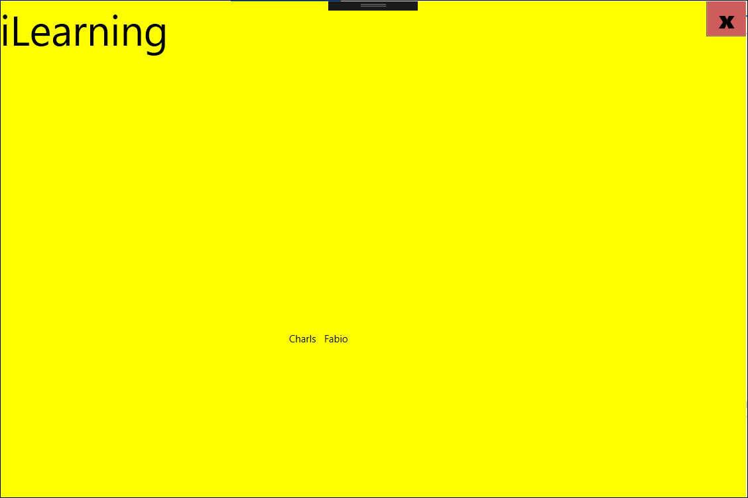

Questa è l’inizio della realizzazione della seconda interfaccia. Per ora sono presenti il titolo, il bottone di chiusura ed una lista di allievi.